Ensino Fundamental II (Anos Finais) e Ensino Médio
Exportações: O Mercado Externo Brasileiro

Área do Conhecimento:
Geografia

Competência(s) / Objetivo(s) de Aprendizagem:

- Compreender o que são e como funcionam as exportações no Brasil.
- Reforçar a importância das exportações de produtos industrializados e processados (semimanufaturados) em comparação às exportações de produtos primários;
- Conhecer quais são os principais produtos produzidos e exportados pelo Brasil;
- Conhecer quais são os principais parceiros comerciais internacionais do Brasil;
- Compreender o mercado de commodities e diferenciar os produtos pertencentes às commodities minerais e agrícolas.

Conteúdos:

- Exportações no Brasil;
- As exportações brasileiras: de produtos primários a produtos industrializados;
- Produtos produzidos para exportação no Brasil;
- Mercado internacional;
- Commodities Minerais e Agrícolas.

Palavras-Chave:
Exportação. Mercado Internacional. Economia Nacional. Commodities. Agrícolas. Minerais.

Ano:
8° e 9° ano do Ensino Fundamental e Ensino Médio

Previsão para aplicação:
4 aulas (50 min/aula)

Materiais Relacionados:

- O/A professor/a poderá recordar os conceitos fundamentais através dos seguintes sites/livros:

FREITAS, Eduardo de. "Expansão da Soja no Brasil"; Brasil Escola. Disponível em: https://brasilescola.uol.com.br/brasil/a-expansao-soja-no-brasil.htm. Acesso em: 29 de novembro de 2019.

FREITAS, Eduardo de. "Comércio Externo Brasileiro"; Brasil Escola. Disponível em: https://mundoeducacao.bol.uol.com.br/geografia/comercio-externo-brasileiro.htm. Acesso em: 29 de novembro de 2019.

DANTAS, Gabriela Cabral da Silva. "Cana-de-açúcar em São Paulo"; Brasil Escola. Disponível em: https://brasilescola.uol.com.br/brasil/a-canadeacucar-sao-paulo.htm. Acesso em: 29 de novembro de 2019.

PENA, Rodolfo F. Alves. "Commodities"; Brasil Escola. Disponível em: https://brasilescola.uol.com.br/geografia/commodities.htm. Acesso em: 30 de novembro de 2019.

PENA, Rodolfo F. Alves. Commodities. Disponível em: https://mundoeducacao.bol.uol.com.br/geografia/commodities.htm. Acesso em: 30 de novembro de 2019.

BUENO, Sinara. Exportação no Brasil: Quais os principais produtos exportados? 2019. Disponível em: https://www.fazcomex.com.br/blog/quais-principais-produtos-exportados-brasil/. Acesso em: 30 de novembro de 2019.

MARQUES, Nathália. Os 10 produtos mais exportados pelo Brasil em 2019. 2019. Disponível em: https://blog.conexos.com.br/os-10-produtos-mais-exportados-pelo-brasil-em-2019/. Acesso em: 30 de novembro de 2019.

DC LOGISTICS BRASIL. Dos 10 principais itens exportados pelo Brasil, 7 são produtos agrícolas. 2017. Disponível em: https://dclogisticsbrasil.com/principais-itens-exportados-pelo-brasil-sao-produtos-agricolas/. Acesso em: 30 de novembro de 2019.

LOPES, João. Quais commodities o Brasil mais exporta? 2019. Disponível em: https://www.mercadosagricolas.com.br/inteligencia/pauta-exportadora-brasileira/. Acesso em: 30 de novembro de 2019.

- O/A professor/a poderá também aprofundar o conteúdo através das seguintes obras/sites:

MAIA, Jayme de. Economia internacional e comércio exterior. 7. ed. São Paulo: Atlas, 2001.
BRUM, Argemiro Luis; JANK, Marcos S.; LOPES, Mauro R. A competitividade das cadeias agroindustriais no MERCOSUL. Ijuí. UNIJUÍ, 1997.
VAZQUEZ, Jose Lopes. Comércio exterior brasileiro. São Paulo: Atlas, sd.

DAHER, Rui. Carta capital. As grandes empresas estrangeiras do agronegócio nacional. 2018. Disponível em: https://www.cartacapital.com.br/opiniao/as-grandes-empresas-estrangeiras-do-agronegocio-nacional/. Acesso em: 29 novembro de 2019.

MENDES, Carla. 2018. Notícias agrícolas – Começou a colheita da safra 2018/19 de soja no Brasil. Disponível em: https://www.noticiasagricolas.com.br/noticias/soja/226983-comecou-a-colheita-da-safra-201819-de-soja-no-brasil.html#.XLug6IlKjIU. Acesso em: 29 novembro de 2019.

Proposta de Trabalho:

1ª Etapa: Introdução ao tema

O que são e como funcionam as exportações no Brasil

A palavra exportação tem origem no Latim Exportatio e deve ser compreendida como o ato de exportar mercadorias para outro país, ou seja, é o tráfego de mercadoria e serviço que sai de um país destinando-se a outro. No Brasil, as exportações são controladas pelo órgão legislador, Ministério da Indústria, Comércio Exterior e Serviços (MDIC) e é considerada uma das principais operações econômicas existentes em um país. O Brasil é reconhecido por possuir uma relativa burocracia nos processos de exportações, mas, após ter sido feita uma série de mudanças, facilitou-se o processo de exportação, acarretando maior rapidez nos processos que agora demoram cerca de 8 dias, mas chegavam a média de 13 dias de espera.

As exportações brasileiras: de produtos primários a produtos industrializados

Com o passar dos anos o Brasil alterou significativamente sua forma de inserção no comércio exterior. Podemos destacar que até os anos de 1960 sua exportação dependia restritamente de produtos primários, como por exemplo o café, que já chegou a ser responsável por 70% de toda exportação do país. Ao iniciar a dinamização de sua produção, o Brasil passou também a exportar outros produtos nesse mesmo segmento, como o cacau, o fumo, o algodão, entre outros.
Mesmo sendo um país em desenvolvimento, atualmente o Brasil é reconhecido por ter conseguido desenvolver com o passar dos anos uma economia complexa e diversificada, inserindo-se hoje no comércio internacional com a exportação de produtos industrializados e processados (semimanufaturados), como no segmento de calçados, bebidas, tecidos, combustíveis, alimentos industrializados, armamentos, produtos químicos, veículos de todo tamanho e suas respectivas peças de reposição e até mesmo aviões; sem deixar de ter uma grande representatividade nas exportações de produtos primários.
Realizando uma breve comparação, nos anos 60, os produtos industrializados e semimanufaturados, correspondiam à cerca de 5% de todas as exportações do país, já em 2005 essas tinham sua representatividade em cerca de 60%. Esses números são frutos de todo avanço econômico ocorrido no país através da modernização do setor industrial.
Entretanto, vale destacar que tem ocorrido um crescimento massivo da produção e exportação agrícola, onde o caso mais emblemático é o da soja, que tem a cada ano batido recordes de safras e de exportação, fato que tem aumentado exponencialmente a exportação referente ao segmento de produtos primários.

Os principais produtos exportados pelo Brasil subdivididos entre produtos primários, manufaturados e industrializados
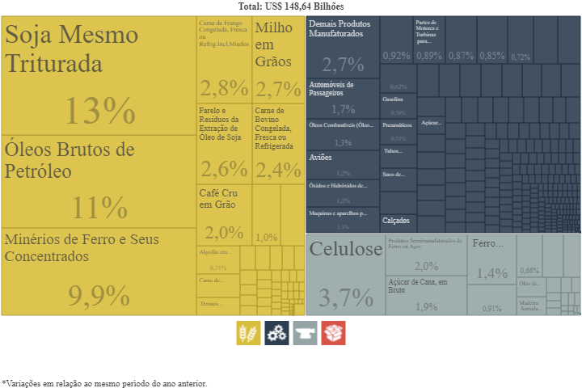
Disponível em: https://blog.conexos.com.br/os-10-produtos-mais-exportados-pelo-brasil-em-2019/. Acesso em: 29 novembro de 2019.

Os principais produtos produzidos para exportação no Brasil e seus principais parceiros no mercado internacional

No ano de 2018, o Brasil ocupou o 27º lugar entre os maiores exportadores do mundo, tendo ocorrido um aumento de 10% das exportações em comparação a 2017. Impulsionado pelo agronegócio, o país registrou no primeiro semestre de 2019 um total de US$ 72,1 bilhões em exportações. Houve um crescimento de 9,1% nas exportações realizadas pelo Brasil, sendo esse considerado um dos melhores resultados já obtidos de acordo com o Ministério da Indústria, Comércio Exterior e Serviços (MDIC), atualmente integrado ao Ministério da Economia. Entre os produtos mais comercializados no exterior estão os que possuem ligação direta com a terra, como o café, a cana-de-açúcar e a soja, mas o mercado internacional também é suprido por outros produtos, como é o caso das exportações de carne de frango e bovina, e do minério de ferro.
Abaixo, destacamos uma lista com os 10 produtos que tiveram maior exportação entre os meses de janeiro e abril de 2019, e traçamos um breve histórico sobre eles, na intenção de que ocorra uma maior compreensão da inserção desses produtos no âmbito da econômica, tanto nacional quanto internacional.

- Soja
É a liderança da lista de exportações brasileiras, correspondendo ao total de 13% do montante das exportações realizadas pelo Brasil entre os meses de janeiro e abril de 2019, gerando no período destacado uma receita de US$ 9,51 bilhões. Com a crescente produção de soja no país, que tem batido recordes de super safras ano após ano, o Brasil passou a ser o segundo maior produtor de soja do mundo, atrás apenas dos Estados Unidos.

- Petróleo
O petróleo é o segundo produto mais exportado pelo Brasil, sendo responsável por gerar uma receita de US$ 8,2 bilhões de janeiro a abril de 2019. Esses resultados estão inteiramente ligados as importantes bacias petrolíferas existentes no Brasil que conseguem garantir não só o consumo interno, como também esses expressivos números nas exportações.

- Minério de Ferro
Nosso terceiro produto mais exportado é o Minério de Ferro, que é um item que possui grande concorrência no comércio internacional, pois está presente em variados países. A receita advinda desse produto garantiu ao Brasil US$ 5,7 bilhões, totalizando o equivalente a 7,9% das exportações entre os meses de janeiro e abril de 2019. Os principais países consumidores do Minério de Ferro do Brasil são a China e países da União Europeia.

- Carne de Frango
Esse mercado representou 2,6% nas exportações realizadas no Brasil nos quatro primeiros meses de 2019, gerando uma receita de US$ 1,88 bilhões aos cofres brasileiros. Esse é um importante segmento que o Brasil tem conquistado espaço por possuir preços competitivos.

- Farelo de Soja
Uma variação da soja em grão que também é exportada e possui um abrangente espaço e representatividade na economia é o Farelo de Soja. A exportação desse produto gerou uma receita de US$ 1,85 bilhões, que representa uma participação de 2,6% das exportações no Brasil, igualmente às exportações de carne de frango.

- Carne Bovina
O Brasil é o maior consumidor e exportador de carne bovina do mundo. A receita dessa exportação foi equivalente a 2,3% do valor das exportações do país no período de janeiro a abril de 2019, rendendo aos cofres nacionais US$ 1,67 bilhão. Os principais destinos desse mercado são países da Europa e da América Latina.

- Grão de Café
O café brasileiro é um item que sempre esteve na lista dos mais exportados pelo Brasil, por sua qualidade de produção, é um produto que se destaca nas prateleiras dos supermercados de outros países. Nos quatro primeiros meses de 2019 gerou uma receita de US$ 1,56 bilhão, de forma que sua participação foi de 2,2% nas exportações brasileiras.

- Aviões
Para a surpresa de muitos, as exportações de aviões produzidos em nosso país representam quase 1,8% nas operações brasileiras, sendo itens de destaque nas exportações brasileiras, pois através deles obtivemos uma receita de US$ 1,29 bilhão.

- Milho
Na nona colocação, o milho é mais um produto do agronegócio que tem alavancado as exportações brasileiras. A participação do item nas exportações brasileiras foi de 1,7%, gerando uma receita de US$ 1,23 bilhão de janeiro a abril de 2019. Os parceiros comerciais que mais importaram esse produto (exceto para semeadura) foram Irã, Vietnã e Taiwan.

- Automóveis
O ramo do automobilístico brasileiro obteve a receita de US$ 1,24 bilhão no período de janeiro a abril de 2019. O setor foi responsável por uma participação de 1,7% nas exportações do país.

Avaliando brevemente esse período aqui apresentado, de janeiro a abril de 2019, é possível constatar que os produtos do agronegócio obtiveram uma receita de US$ 36,2 bilhões, de acordo com o MDIC, distribuídos em mais de 60 itens, sendo o segmento destaque no ramo das exportações.
Abaixo, destacaremos um ranking dos 10 itens mais exportados pelos Brasil no fechamento do ano de 2019, com a porcentagem de participação e valor FOB, segundo informações divulgadas pelo MDIC. Vale observar que os itens perpassam desde os produtos primários até os industrializados.

Ranking dos 10 principais produtos exportados pelo Brasil em 2019
 | Produto | Participação % | Valor FOB
1 | Soja Triturada | 13% | US$ 19,9
2 | Óleos Brutos de Petróleo | 11% | US$15,63
3 | Minério de Ferro | 9,9% | US$14,75
4 | Celulose | 3,7% | US$ 5,57
5 | Carne de Frango | 2,8% | US$4,2
6 | Milho em Grão | 2,7% | US$ 4,2
7 | Produtos Manufaturados | 2,7% | US$ 3,96
8 | Farelo de Óleo de Soja | 2,6% | US$ 3,91
9 | Carne Bovina | 2,4% | US$ 3,64
10 | Café em Grão | 2,0% | US$ 2,95
Organização: Thaylizze Goes Nunes Pereira. Fonte: Mdic. Disponível em: https://blog.conexos.com.br/os-10-produtos-mais-exportados-pelo-brasil-em-2019/. Acesso em: 29 novembro de 2019.

Deste modo, observando as principais mercadorias exportadas pelo Brasil, é possível analisar nossas riquezas locais e também de onde se constitui a base de nossa economia. Abaixo, é possível observar um ranking com os 10 principais países que importam produtos do Brasil e também a relativa participação que cada país tem em porcentagem e em US$ no saldo total das exportações brasileiras.

Ranking dos 10 principais destinos das exportações brasileiras em 2019
 | Países | Participação % | Valor FOB
1 | China | 27% | US$ 41,53
2 | Estados Unidos | 13,3% | US$19,71
3 | Argentina | 4,56% | US$6,78
4 | Holanda | 3,85% | US$ 5,73
5 | Chile | 2,33% | US$3,46
6 | Alemanha | 2,29% | US$ 3,4
7 | Japão | 2,21% | US$ 3,23
8 | México | 2,14% | US$ 3,18
9 | Espanha | 1,87% | US$ 2,78
10 | Itália | 1,49% | US$ 2,22
Organização: Thaylizze Goes Nunes Pereira. Fonte: Mdic. Disponível em: https://blog.conexos.com.br/os-10-produtos-mais-exportados-pelo-brasil-em-2019/. Acesso em: 29 novembro de 2019.

Além dos países desse ranking, podemos destacar também como sendo parte dos principais parceiros comerciais do Brasil, a França, o Paraguai, o Uruguai, Taiwan, Coréia do Sul e Arábia Saudita.
Abaixo, é possível realizar uma análise sobre os Estados brasileiros e suas respectivas representatividades nas exportações. O destaque é a região Sudeste, ocupando São Paulo, Rio de Janeiro e Minas Gerais, as três primeiras colocações, respectivamente, seguidas da região Sul, onde Rio Grande do Sul, Paraná e Santa Catarina ocupam, respectivamente, as posições 4º, 7º e 9º nas exportações.

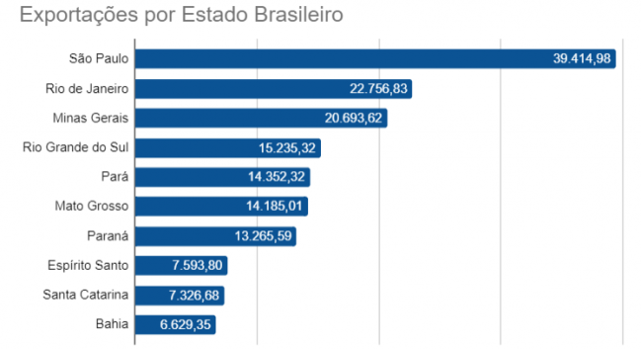
Disponível em: https://www.fazcomex.com.br/blog/quais-principais-produtos-exportados-brasil/. Acesso em: 29 novembro de 2019.

Texto baseado nas sugestões de leituras elencadas em Materiais Relacionados.
O conteúdo presente neste texto pode ser trabalhado através de aulas expositivas.

2ª Etapa: Desdobramentos na atualidade - As Commodities

Mercado de Commodities Minerais e Agrícolas

O Brasil é um país com abundância de recursos naturais (terras agriculturáveis, minérios, petróleo, etc.), fato que proporciona um grande potencial na produção de produtos primários, que são os produtos básicos, base da exportação brasileira. A grande maioria desses produtos, quando vão ser comercializados no mercado internacional para exportação, passam a ser identificados como commodities. Essa é uma expressão do inglês, utilizada na economia para fazer referência a um determinado bem ou produto de origem primária, comercializado nas bolsas de valores no mundo. As commodities geralmente têm sua procedência de recursos vegetais ou agrícolas e minerais, que podem ser advindas tanto da extração como do cultivo.
Deste modo, as commodities são mercadorias que possuem características uniformes, são produzidas em larga escala para serem comercializadas no mercado internacional. Um fato interessante a se observar é que possuem preços estabelecidos pelo mercado global, ou seja, os preços das commodities flutuam diariamente, de acordo com a lei da oferta e da procura, não possuindo o Brasil controle algum sobre a grande maioria dos produtos que tem disponibilizado para a exportação.
No Brasil, o mercado de commodities segue reafirmando seu importante papel na economia nacional. De acordo com os dados do Ministério da Indústria, Comércio Exterior e Serviços (MDIC), cerca de 70% das exportações brasileiras foram realizadas por meio de commodities. As principais commodities do Brasil são a soja, a cana-de-açúcar, o café, o minério de ferro, o petróleo, a carne bovina e de frango, o milho, entre outras. Vale destacar que o petróleo é considerado a principal commodity no contexto mundial, por ser uma matéria-prima fundamental e estratégica para o desenvolvimento da maioria dos países.
Entre os meses de janeiro e outubro de 2017, dos 10 principais produtos exportados de nosso país, 7 eram produtos agrícolas. Os principais produtos exportados pelo agronegócio brasileiro nesse período foram: açúcar em bruto (US$ 6,9 bilhões), carne de frango (US$ 4,9 bilhões), celulose (US$ 4,6 bilhões), farelo de soja (US$ 3,9 bilhões), carne bovina (US$ 3,6 bilhões) e café em grão (US$ 3,2 bilhões). Em contraponto, os produtos pertencentes a recursos minerais que compuseram a lista dos principais itens exportados pelo Brasil foram: minério de ferro (US$ 14,1 bilhões), petróleo em bruto (US$ 13,3 bilhões) e automóveis (US$ 4,8 bilhões).
Comparando o mesmo período de 2016 com 2017, observou-se um crescimento exponencial, em que as exportações saltaram de US$ 685,7 milhões para US$ 1,012 bilhão, representando um crescimento de 47,6% nas exportações no período. Esse crescimento foi subdividido em três categorias, sendo elas, produtos básicos, produtos semimanufaturados e produtos manufaturados, para que assim pudéssemos melhor compreender a quem pertence esse expressivo aumento.
Produtos básicos: ocorreu um aumento de cerca de 70,8%, passando de US$ 283,5 milhões para US$ 484,1 milhões, sendo os principais produtos responsáveis por esses números o petróleo, o minério de ferro, o milho e a soja em grão, e as carnes de frango e bovina.
Produtos semimanufaturados: ocorreu um aumento de cerca de 47,8%, passando de US$ 111,6 milhões para US$ 165,0 milhões, sendo os principais produtos responsáveis por esses números o ferro/aço, o açúcar, a celulose, o ferro-liga e o ouro em formas semimanufaturadas;
Produtos manufaturados: ocorreu um aumento de cerca de 22,8%, passando de US$ 275,6 milhões para US$ 338,5 milhões, sendo os principais produtos responsáveis por esses números os automóveis de passageiros, o suco de laranja congelado, o etanol, os veículos de carga e os laminados planos de ferro/aço.
Assim, de acordo com o levantamento do Ministério da Indústria, Comércio Exterior e Serviços (MDIC), no ano de 2017 as exportações somam US$ 169,663 bilhões e as importações US$ 114,485 bilhões, deixando o Brasil com um saldo positivo de US$ 55,177 bilhões.
Em 2018 as exportações brasileiras atingiram US$239,89 bilhões e as importações US$181,23 bilhões, gerando um saldo positivo na balança comercial de US$58,66 bilhões. Os itens exportados foram principalmente produtos básicos que corresponderam a 49,73% das exportações, os produtos manufaturados foram 36,08%, os semimanufaturados 12,74% e as operações especiais cerca de 1,45%. O destaque esse ano foi a commodities de soja em grão com a receita de US$33,19 bilhões, e a soja em farelo com a receita em US$6,7 bilhões, números esses que corresponderam a 16,8% do total da exportação realizada pelo Brasil no ano de 2018. Outros dois destaques desse ano foram relativos a commodities procedentes de recursos minerais, nas quais os óleos brutos de petróleo e os minérios de ferro foram responsáveis por 10% e 8,4% das exportações, respectivamente, em 2018. Além desses produtos, podemos destacar a celulose, que correspondeu 3,5% do total de exportações, e entre os produtos manufaturados, temos as plataformas de perfuração ou exploração, que foram responsáveis por 2,4% das exportações totais de 2018.
No fechamento das exportações, até setembro de 2019, 6 dos 10 produtos mais exportados foram commodities de cultivo/agrícolas, sendo elas: soja triturada, carne de frango, milho em grãos, farelo de óleo de soja, carne bovina, café em grão; e duas delas foram commodities de extração, sendo elas: minério de ferro e óleos brutos de petróleo.

Texto baseado nas sugestões de leitura elencadas em Materiais Relacionados.
O conteúdo presente neste texto pode ser trabalhado através de aulas expositivas.

3ª Etapa: Sistematização das Reflexões

Análise comparativa de dados sobre a exportação: Qual estado sou eu?

1) Essa atividade foi elaborada para ser desenvolvida em seis grupos. O/A professor/a irá entregar para cada grupo uma cópia das ilustrações que estarão disponíveis ao final dessa atividade. Cada ilustração corresponde a um estado brasileiro (São Paulo, Rio de Janeiro, Minas Gerais, Rio Grande do Sul, Santa Catarina e Pará) e seus relativos números e produtos exportados no ano de 2019. Cada grupo receberá uma única ilustração, juntamente com alguns dados referentes às exportações daquela ilustração.

2) Os grupos farão a leitura e a interpretação das ilustrações de acordo com os conhecimentos adquiridos nas aulas, com seus conhecimentos prévios e também através de consultas em livros, revistas ou outros materias de apoio que contribuam para os alunos realizarem as conexões adequadas para a conclusão de uma análise satisfatória. Cabe ao/à professor/a orientar na realização dessas conexões.

3) Após os alunos realizarem a interpretação do material, o/a professor/a irá solicitar que os grupos sintematizem suas análises apresentando a resposta através de um pequeno texto descritivo.

4) O/A professor/a solicitará também que os grupos comentem suas análises, apresentem seu pequeno texto e digam qual foi a conclusão que chegaram, ou seja, qual estado está representado naquela ilustração. Nessa atividade devem aparecer várias interpretações complementares, referente as respectivas análises.
Obs: De acordo com a série em que a atividade for desenvolvida e com o grau de dificuldade que se apresentar, o/a professor/a poderá optar por escrever o nome dos seis estados na lousa, e abaixo de cada um escrever algumas dicas que contribuam para os grupos concluírem suas análises.

Lista dos principais produtos exportados pelo Estado de São Paulo

- Óleos brutos de petróleo;
- Demais produtos manufaturados;
- Aviões;
- Açúcar de cana em bruto;
- Máquinas e aparelhos para terraplanagem, perfuração, etc.;
- Soja triturada;
- Automóveis de passageiros;
- Suco de laranja não congelado;
- Motores para veículos, automóveis e suas partes;
- Partes e peças para automóveis e tratores.
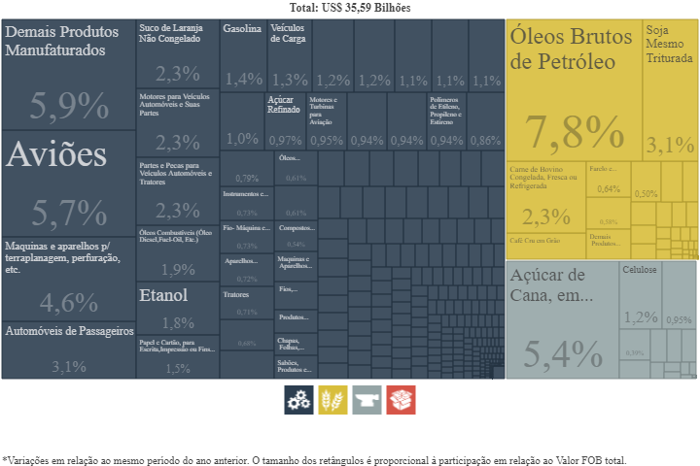Disponível em: https://www.fazcomex.com.br/blog/principais-produtos-exportados-por-sao-paulo/. Acesso em: 30 de novembro de 2019.

Lista dos principais produtos exportados pelo Estado do Rio de Janeiro

- Óleos brutos de petróleo;
- Partes de motores e turbinas para aviação;
- Produtos semimanufaturados de ferro ou aço;
- Tubos flexíveis de aço ou ferro;
- Demais produtos manufaturados;
- Óleos combustíveis;
- Gasolina;
- Automóveis de passageiros;
- Pneumáticos;
- Produtos laminados planos de ferro ou aço.
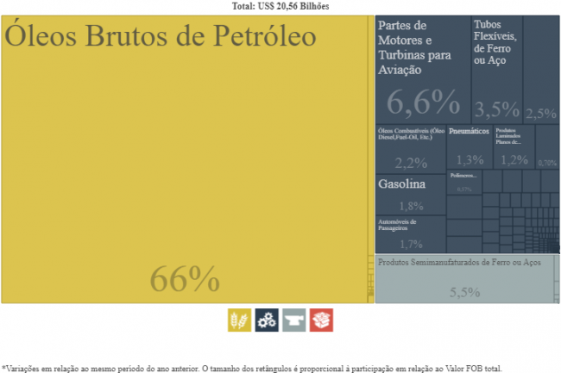

Disponível em: https://www.fazcomex.com.br/blog/principais-produtos-exportados-pelo-rio-de-janeiro/. Acesso em: 30 de novembro de 2019.

Lista dos principais produtos exportados pelo Estado de Minas Gerais

- Minérios de ferro e seus concentrados;
- Café cru em grão;
- Ferro-Ligas;
- Soja triturada;
- Ouro em formas semimanufaturadas, para uso não monetário;
- Celulose;
- Demais produtos semimanufaturados;
- Carne de bovino congelada, fresca ou resfriada;
- Ferro fundido bruto e ferro spiegel;
- Açúcar de cana em bruto.
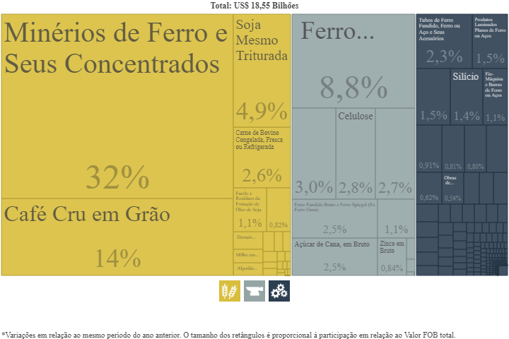

Disponível em: https://www.fazcomex.com.br/blog/principais-produtos-exportados-por-minas-gerais/. Acesso em: 30 de novembro de 2019.

Lista dos principais produtos exportados pelo Estado do Rio Grande do Sul

- Soja triturada;
- Fumo em folhas e desperdícios;
- Plataformas de perfuração ou exploração, dragas, etc.;
- Celulose;
- Polímeros de etileno, propileno e estireno;
- Carne de frango congelada, fresca ou refrigerada, incluindo miúdos;
- Farelo e resíduos da extração do óleo de soja;
- Calçados;
- Demais produtos manufaturados;
- Automóveis de passageiros.

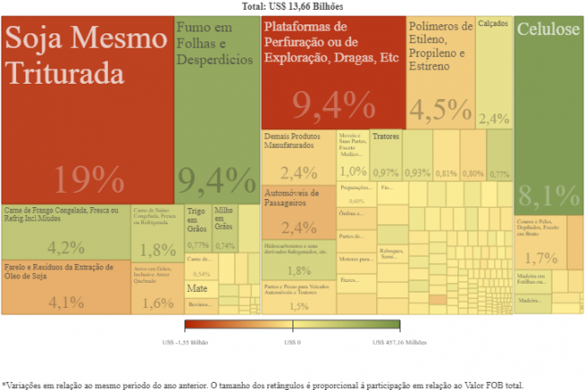

Disponível em: https://www.fazcomex.com.br/blog/principais-produtos-exportados-pelo-rio-grande-do-sul/. Acesso em: 30 de novembro de 2019.
Lista dos principais produtos exportados pelo Estado de Santa Catarina

- Carne de frango congelada, fresca ou refrigerada, incluindo miúdos;
- Carne de suíno congelada, fresca ou refrigerada;
- Soja;
- Motores, geradores e transformadores elétricos e suas partes;
- Motores para veículos automóveis e suas partes;
- Fumo em folhas e seus desperdícios;
- Bombas, compressores, ventiladores e suas partes;
- Demais produtos manufaturados;
- Móveis e suas partes;
- Madeira serrada ou fendida.

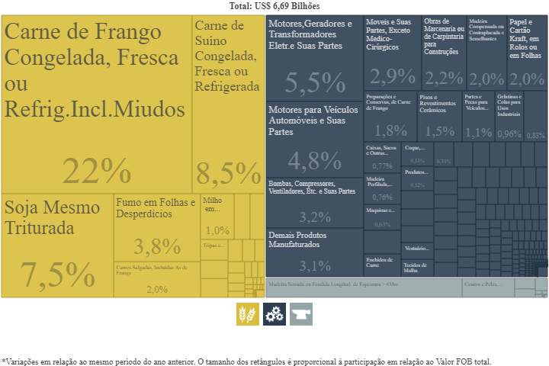

Disponível em: https://www.fazcomex.com.br/blog/principais-produtos-exportados-por-santa-catarina/. Acesso em: 30 de novembro de 2019.
Lista dos principais produtos exportados pelo Estado do Pará

- Minérios de ferro e seus concentrados;
- Minérios de cobre e seus concentrados;
- Óxidos e hidróxidos de alumínio;
- Soja triturada;
- Minérios de manganês e seus concentrados;
- Bovinos vivos;
- Minérios de alumínio e seus concentrados;
- Carne bovina congelada, fresca ou refrigerada;
- Alumínio em bruto;
- Caulim e outras argilas caulínicas.
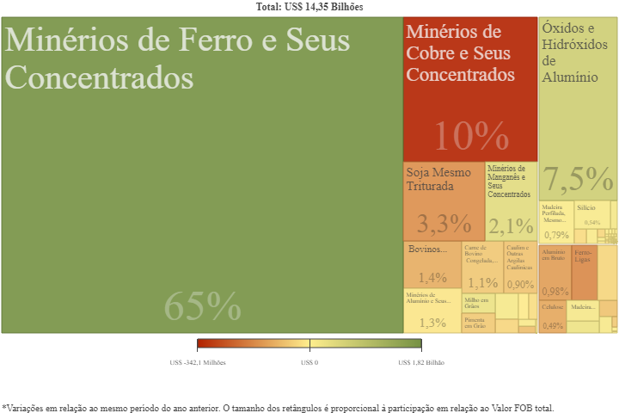

Disponível em: https://www.fazcomex.com.br/blog/principais-produtos-exportados-pelo-para/. Acesso em: 30 de novembro de 2019.

4ª Etapa: Exercícios de Vestibular

Abaixo o/a professor/a encontrará algumas questões de fixação, que deverão ser aplicadas, corrigidas e comentadas pelo/a mesmo/a. A aplicação dessa etapa dependerá da série que a atividade for desenvolvida.

1) (UFPA) As regiões brasileiras exercem diferentes papéis no que diz respeito à “divisão inter-regional do trabalho”, ressaltando-se que
a) a Região Norte caracteriza-se pela exportação de matéria-prima de origem diversa, com destaque para os minérios.
b) a Região Sul desempenha um papel eminentemente industrial, como fornecedora de produtos do setor secundário.
c) a Região Sudeste, coordenando o mercado nacional, caracteriza-se por ser exportadora unicamente de produtos provenientes do setor primário.
d) a Região Nordeste, mesmo com seus problemas endêmicos, consegue ser fornecedora de alimentos para a força de trabalho de outras regiões.
e) a Região Centro-Oeste caracteriza-se, principalmente, pela exportação de produtos agrícolas, com destaque para o cacau e o fumo.

Resposta: A
Disponível em: https://exercicios.brasilescola.uol.com.br/exercicios-geografia/exercicios-sobre-diferenca-entre-exportacao-importacao.htm. Acesso em: 30 de novembro de 2019.

2) (Unifenas) Sobre o comércio exterior brasileiro seria errado afirmar que:
a) Grande diversificação quanto aos tipos de produtos exportados e quanto aos parceiros comerciais.
b) Menor dependência em relação ao mercado norte-americano.
c) Houve grande aumento das exportações de manufaturados e semi-industrializados, superando exportações de produtos primários.
d) Apresenta diminuição gradativa do volume de mercadorias exportadas e do valor de exportações.
e) A balança comercial apresenta um superávit, desde 1982, apesar de não poder ser considerado como lucro.

Resposta: D
Disponível em: https://exercicios.brasilescola.uol.com.br/exercicios-geografia/exercicios-sobre-diferenca-entre-exportacao-importacao.htm. Acesso em: 30 de novembro de 2019.

3) Sobre as principais características da exportação e importação, assinale a alternativa incorreta:
a) A exportação corresponde ao envio, venda ou doação de bens, produtos e serviços de um país para o outro.
b) A importação corresponde à compra ou recebimento de bens, produtos e serviços, sendo, portanto, a entrada de produtos estrangeiros em território nacional.
c) A exportação indireta representa o faturamento do próprio produtor em relação ao importador.
d) Quando a moeda do exportador é desvalorizada em relação à moeda do importador, há vantagens financeiras para quem importa.

Resposta: C
Disponível em: https://exercicios.brasilescola.uol.com.br/exercicios-geografia/exercicios-sobre-diferenca-entre-exportacao-importacao.htm. Acesso em: 30 de novembro de 2019.

4) Os principais destinos de exportação do Brasil são:
a) Itália, França, Rússia, Estados Unidos e China
b) Rússia, França, China, Argentina e Estados Unidos
c) Venezuela, Bolívia, Paraguai, Argentina e Chile
d) China, Estados Unidos, Alemanha e Argentina

Resposta: D
Disponível em: https://exercicios.brasilescola.uol.com.br/exercicios-geografia/exercicios-sobre-diferenca-entre-exportacao-importacao.htm. Acesso em: 30 de novembro de 2019.

5) (FGV). O Comércio Exterior Brasileiro: Especialistas em comércio internacional já analisam as possíveis consequências econômicas da guerra contra o terrorismo anunciada pelo presidente George W. Bush. (…) existe a expectativa de que os norteamericanos passem a formar estoques de alimentos, temendo a eventualidade de uma guerra. Esse movimento poderá provocar um aumento dos preços das chamadas “commodities”, que representam 35% das exportações totais brasileiras. (Folha de São Paulo, 16/09/2001, B1, Dinheiro) Dentre as “commodities” que compõem a pauta atual de exportações brasileiras, podem-se destacar:
a) aviões, derivados de soja, calçados e suco de laranja.
b) café, automóveis, carne bovina e açúcar.
c) derivados de soja, minério de ferro, arroz e petróleo.
d) açúcar, café, suco de laranja e derivados de soja.
e) madeira, suco de laranja, manganês e carne bovina.

Resposta: D
Disponível em: https://exerciciosweb.com.br/geografia/o-comercio-exterior-brasileiro-questoes/. Acesso em: 30 de novembro de 2019.

6) (Mackenzie) Sobre as características do comércio externo brasileiro, podemos afirmar que:
I. o país vem aumentando, nos últimos anos, suas exportações de produtos manufaturados e semimanufaturados.
II. tem havido um aumento significativo do nosso intercâmbio comercial com os países do Terceiro Mundo, especialmente da América do Sul.
III. As maiores importações do país são trigo, aço, óleo de soja, armamentos e veículos.
Assinale:
a) Se somente a afirmativa I estiver correta.
b) Se somente as afirmativas I e II estiverem corretas.
c) Se somente a afirmativa III estiver correta.
d) Se somente as afirmativas II e III estiverem corretas.
e) Se as afirmativas I, II e III estiverem corretas.

Resposta: B
Disponível em: https://exerciciosweb.com.br/geografia/o-comercio-exterior-brasileiro-questoes/. Acesso em: 30 de novembro de 2019.

7) (UERJ) O festejado aumento das exportações, que saíram de uma taxa de crescimento de 2,6% em 1996, para 10,8% de janeiro a agosto deste ano, está ancorado em dois velhos conhecidos da pauta brasileira: a soja e o café. (O GLOBO, 29 set. 1997.)
No que se refere à soja, podemos afirmar que as exportações foram incentivadas durante o regime militar para:
a) ampliar o comércio internacional do Brasil com a Europa e o Japão.
b) atender à demanda dos países africanos e norte americanos pelo farelo e soja.
c) dificultar a participação dos produtos manufaturados brasileiros no comércio exterior.
d) garantir a lucratividade dos investimentos alemães na recuperação dos solos do cerrado.

Resposta: A
Disponível em: https://exerciciosweb.com.br/geografia/o-comercio-exterior-brasileiro-questoes/. Acesso em: 30 de novembro de 2019.

8) (UFMG) Leia o texto.
“O ano de 1992 foi marcado por resultados positivos na balança comercial do Brasil. No mês de agosto conseguimos um superávit de US$ 1,4 bilhões, alimentado principalmente pelo crescimento das exportações de suco de laranja, carne bovina, carne industrializada, automóveis, autopeças, circuitos integrados, micro conjuntos eletrônicos e aparelhos industriais para telefonia. Nesse mesmo período caíram as exportações de minério de ferro, fumo em folhas e produtos químicos.”
(Conjuntura Econômica, mar. 1993.)
Em relação à pauta de exportações do Brasil em 1992, todas as afirmativas estão corretas, exceto.
a) coloca o Brasil como concorrente de países desenvolvidos.
b) envolve produtos de maior valor em relação à pauta tradicional.
c) mostra o predomínio da produção da região Centro Sul.
d) reforça a nossa posição de país primário exportador.
e) relaciona-se com atividades que absorvem mais mão de obra que o setor primário.

Resposta: D
Disponível em: https://exerciciosweb.com.br/geografia/o-comercio-exterior-brasileiro-questoes/. Acesso em: 30 de novembro de 2019.

9) (UFMG). O Comércio Exterior Brasileiro: Em relação ao comércio externo brasileiro, todas as afirmativas estão corretas, exceto.
a) A América Latina absorveu, nos últimos anos, boa parte das exportações brasileiras.
b) A CEE se manteve como o principal mercado regional das exportações brasileiras.
c) As exportações brasileiras vêm crescendo como resultado da expansão dos produtos manufaturados.
d) O Mercosul, instituindo cotas que privilegiam membros com menor população, reduziu nossas possibilidades de exportação.
e) Os EUA ainda mantêm a posição de maior importador dos produtos brasileiros.

Resposta: D
Disponível em: https://exerciciosweb.com.br/geografia/o-comercio-exterior-brasileiro-questoes/. Acesso em: 30 de novembro de 2019.

10) Segundo documento da Organização Mundial do Comércio (OMC), em 2010 o Brasil lidera o crescimento de exportações de commodities. A OMC destacou que o País se tornou o quinto maior fornecedor, para a China, de produtos negociados por esses títulos. Entre os produtos mais exportados para o mercado chinês por meio desse tipo de negócio estão:

- algodão e tecidos.
- café e automóveis.
- minério de ferro e soja.
- aço e gasolina.
- produtos ferroviários e arroz.

Resposta: C
Disponível em: http://www.mapadaprova.com.br/questoes/de/atualidades/economia-nacional/comercio-exterior#. Acesso em: 30 de novembro de 2019.

11) Analise o gráfico para responder à questão.
Participação de um grupo de mercadorias “X” no conjunto das exportações brasileiras em 2011 X outros grupos.
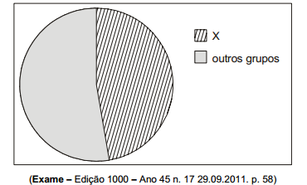

O setor X no gráfico representa a participação
- dos semimanufaturados, como suco de laranja e café solúvel.
- das commodities, como ferro e soja.
- dos manufaturados, como automóveis e aviões.
- dos produtos agrícolas, como café e milho.
- dos produtos extrativos, como ferro e alumínio.

Resposta: B
Disponível em: http://www.mapadaprova.com.br/questoes/de/atualidades/economia-nacional/comercio-exterior#. Acesso em: 30 de novembro de 2019.

12) Queda das commodities intensifica perda no país
Com o preço das commodities em queda diante das incertezas globais, a atratividade de muitas das maiores ações de empresas brasileiras diminui. (Folha de S.Paulo, 05.02.2010)
As empresas brasileiras de que trata o texto estão ligadas

- à produção de bens para a agroindústria, como tratores.
- ao processamento de dados, como a indústria de informática.
- às comunicações, como as empresas de telefonia.
- ao setor de indústrias de bens de consumo, como a automobilística.
- à extração de matérias-primas, como ferro e petróleo.

Resposta: E
Disponível em: http://www.mapadaprova.com.br/questoes/de/atualidades/economia-nacional/comercio-exterior#. Acesso em: 30 de novembro de 2019.

13) (FEMM/FIO/VEST) As exportações de manufaturas destacam-se no corredor de exportação de:
a) São Paulo
b) Minas Gerais – Espírito Santo
c) Rio de Janeiro
d) Paraná
e) n.d.a.

Resposta: A
Disponível em: https://www.coladaweb.com/exercicios-resolvidos/exercicios-resolvidos-de-geografia/comercio-externo. Acesso em: 30 de novembro de 2019.

14) (UNIFENAS) Sobre o comércio exterior brasileiro seria errado afirmar que:
a) Houve grande aumento das exportações de manufaturados e semi-industrializados superando exportações de produtos primários.
b) Menor dependência em relação ao mercado norte-americano.
c) Grande diversificação quanto aos tipos de produtos exportados e quanto aos parceiros comerciais.
d) Apresenta diminuição gradativa do volume de mercadorias exportadas e do valor de exportações.
e) A balança comercial apresenta um superávit, desde 82, apesar de não poder ser considerado como lucro.

Resposta: D
Disponível em: https://www.coladaweb.com/exercicios-resolvidos/exercicios-resolvidos-de-geografia/comercio-externo. Acesso em: 30 de novembro de 2019.

15) (Espcex (Aman) 2012) “ ... Os países emergentes hoje produzem 44% das manufaturas do planeta, ante 66% nos países ricos. Mas o Brasil vem perdendo espaço. O País representava 10% de toda a produção industrial das economias em desenvolvimento há 15 anos, em 1995. Dez anos depois, caiu para 7,2%”. (Jornal o Estado de São Paulo, 20/04/2010)

Dentre as razões que têm limitado um maior crescimento da participação dos produtos industrializados brasileiros no comércio mundial, podemos destacar:
I. O elevado custo de deslocamento dos produtos para exportação, por conta de carências nas áreas de infraestrutura e logística.
II. Com exceção de alguns produtos industriais, o componente tecnológico das exportações brasileiras é muito baixo, acarretando contínua queda no valor médio da tonelada exportada.
III. A cotação da moeda brasileira, fortemente desvalorizada em relação ao dólar, torna nossos produtos pouco competitivos no comércio mundial.
IV. O fato de o Brasil concentrar seu intercâmbio externo majoritariamente com os EUA, seu maior parceiro comercial na atualidade, limita, em muito, a participação de seus produtos em outros mercados.

Assinale a alternativa que apresenta todas as afirmativas corretas:
a) I e II
b) I e III
c) I, III e IV
d) II, III e IV
e) II e IV

Resposta: A
Disponível em: http://www.portaldovestibulando.com/2016/07/o-brasil-e-o-comercio-exterior-questoes.html. Acesso em: 30 de novembro de 2019.

16) (Uemg 2014) Analise a seguinte ilustração:
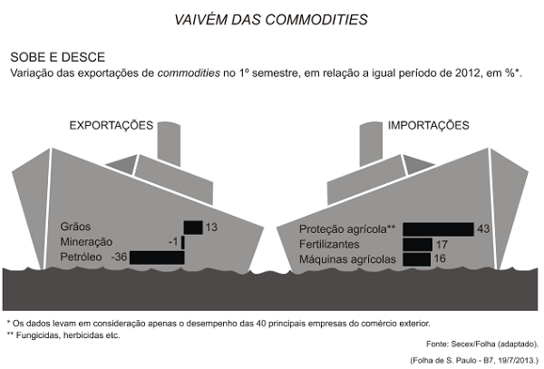

De acordo com o gráfico da oscilação da balança comercial brasileira, é CORRETO concluir que
a) a balança comercial brasileira está em situação crítica, pois os dados apontam estimativas de déficit.
b) a exportação de commodities é superior à importação destas, o que evita um desequilíbrio na balança comercial brasileira.
c) o setor do petróleo e derivados apresenta um recuo nos índices de importação, em relação aos índices de exportação do ano passado, no mesmo período.
d) a diferença entre as importações e as exportações de commodities é a principal responsável pela taxa de desemprego atual.

Resposta: A
Disponível em: http://www.portaldovestibulando.com/2016/07/o-brasil-e-o-comercio-exterior-questoes.html. Acesso em: 30 de novembro de 2019.

Plano de aula elaborado pela Professora Mestra Thaylizze Goes Nunes Pereira

